Consigne:écris le portrait de ta créature imaginaire.

Le monstre mystère

Le monstre ne mourra jamais, il est immortel. La gorgone cyclope a des oreilles pointues et des serpents sur sa tête. Elle a trois jambes, et des piques pointus. Elle est grande comme un arbre et ressemble à moitié à un robot et a des ailes d'autruche. Ma créature est comme l'eau polluée.

La gorgne n'aime pas les maîtresse ni les maîtres. La créature est gentille avec les enfants et les adultes. Elle est triste et polie.
Le monstre obtient toujours ce qu’il veut, il est têtu comme une mule.
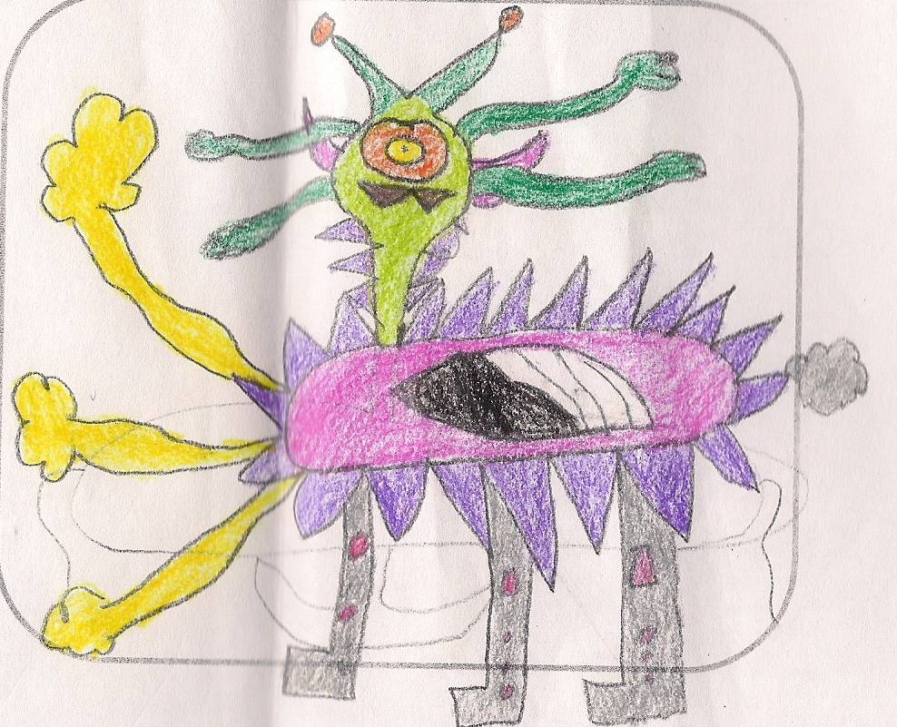
Kieran

